|  |  |  |
| --- | --- | --- |
| http://www.lyc-hoche-versailles.ac-versailles.fr/IMG/png/logo_ac-versailles_transparent_hd.png | **Activités formatrices sur**  **les Suites numériques** | Terminale Bac pro |

1. Liste des capacités, connaissances et attitudes évaluées

|  |  |
| --- | --- |
| **Capacités** | Appliquer les formules donnant le terme de rang *n* en fonction du premier terme et de la raison de la suite. |
| **Connaissances** | Expression du terme de rang *n* d’une suite arithmétique.  Expression du terme de rang *n* d’une suite géométrique. |
| **Attitudes** | La rigueur et la précision  Le goût de chercher et de raisonner  L’ouverture à la communication, au dialogue et au débat argumenté |

1. Évaluation

|  |  |  |  |  |  |
| --- | --- | --- | --- | --- | --- |
| **Compétences** | **Critères d’évaluation** | **Questions** | **Appréciation du niveau d’acquisition** | | |
| **A** | **ECA** | **NA** |
| **S’approprier** | * Rechercher la valeur 5 000. * Suite arithmétique et raison *r* = 5 000. * Suite géométrique et raison *q* = 0.75 | Exo 1 3)  Exo 1 4)  Exo 2 2) |  |  |  |
| **Analyser**  **Raisonner** | * Emettre une hypothèse en utilisant l’intersection de 2 courbes * Protocole permettant de répondre à la problématique en utilisant les outils mathématiques adaptés. * Entrer dans la cellule B4 la formule B3*0,975. De même, C2=85 000, C3=90 000 et la formule C3 + 5 000 dans C4. * L’expression (ou ). | Exo 1 1)  Exo 1 2)  Exo 1 5)  Exo 1 6)  Exo 2 3) |  |  |  |
| **Réaliser** | * *v1* = 85 000 et *v2* = 90 000. * Tout calcul cohérent donnant *u1* = 6 450. * Calculer *u7* = 1148. Tout autre calcul donnant cette réponse peut être valorisé mais à moindre mesure. | Exo 1 3)  Exo 2 1)  Exo 2 4) |  |  |  |
| **Valider** | * Analyse du tableau en recherchant l’année la plus plausible mais toute autre explication cohérente est acceptée. * Toute réponse cohérente (tableau de valeurs, graphique ...) | Exo 1 7)  Exo 2 5) |  |  |  |
| **Communiquer** | * Répondre de façon cohérente à la problématique. * Répondre de façon cohérente à la problématique. | Exo 1 7)  Exo 2 5) |  |  |  |
|  |  |  | **/ 10** | | |

|  |
| --- |
| **Activité n°1 : « Population de Détroit aux Etats-Unis »** |

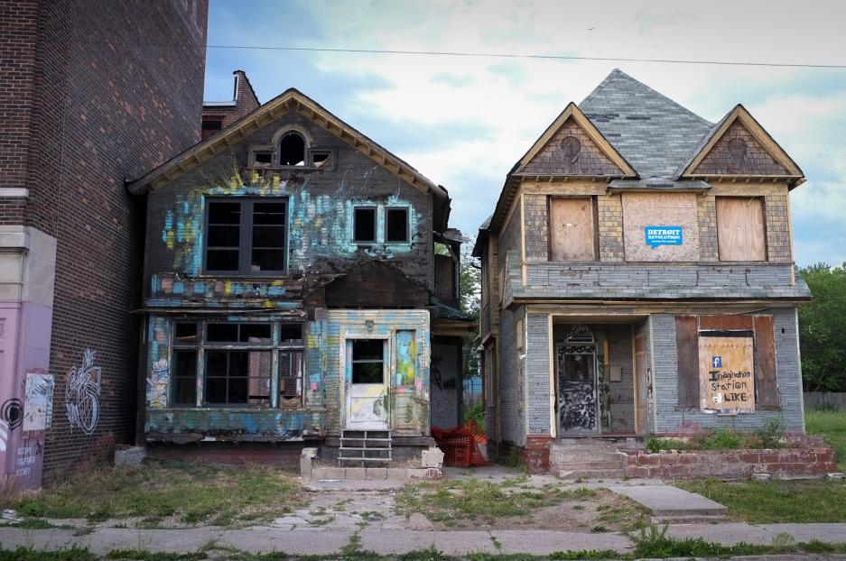**Durement frappée par la crise de la construction automobile,** Détroit, la ville principale du Michigan, est l’un des plus criants symboles des plaies des Etats-Unis.

Depuis 1950, cette ville a perdu plus de 60 % de sa population.

Depuis les années 2000, on considère que la ville perd 2,5 % de sa population chaque année alors que les maisons abandonnées augmentent elles de 5000 par an.

En 2013, la population de la ville de Détroit est de 750 000 alors que le nombre de maison abandonnée est de 80 000.

|  |
| --- |
| **Problématique : A ce rythme-là, en quelle année le nombre d’habitants sera égale au nombre de maisons abandonnées ?** |

* ***Les évolutions annuelles du nombre d’habitants et du nombre de maisons abandonnées peuvent être modélisées respectivement par deux suites (un) et (vn).***

1. En vous aidant du fichier « détroit.ggb » où l’on a tracé les représentations graphiques de la population et des maisons abandonnées de Détroit, émettre une conjecture sur la problématique.
2. Répondre à la problématique en utilisant le vocabulaire mathématique adapté lié aux suites numériques.



**Donner la réponse à la problématique en expliquant votre démarche.**

**Si vous n’y arrivez pas, demandez la suite du sujet.**

* **Document destiné aux élèves n’ayant pas proposés de protocole.**

1. Déterminer le nombre de maisons abandonnées en 2014 et en 2015 à savoir les deux premiers termes  et  de la suite *vn*.
2. Donner la nature de la suite *vn* ainsi que sa raison.
3. Sachant que les deux premiers termes de la suite *un* sont et . Montrer que la suite *un* est une suite géométrique et en donner la raison.
4. Ouvrir le fichier « Détroit.ods » puis compléter la colonne Population jusqu’au rang 50. Faire de même pour la colonne Maisons abandonnées.

**Faire vérifier vos résultats**

1. Répondre à la problématique. Expliquer votre démarche.

|  |
| --- |
| **Activité n°2 : « Prix des logements à Détroit »** |

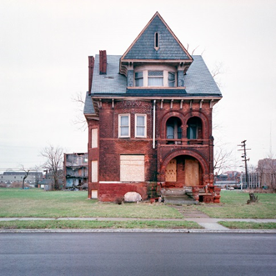

En 2005, le prix médian d’une maison dans la ville de Détroit était de 64 450 euros. Ce chiffre est passé à 8 600 euros en 2013. De ce fait, on peut considérer qu’à ce rythme, une maison à Détroit perd donc 25 % de sa valeur chaque année.

L’évolution annuelle du prix médian d’une maison de Détroit est modélisée par une suite .

|  |
| --- |
| **Problématique : A ce rythme-là, en quelle année le prix médian d’une maison de Détroit atteindra-t-il le prix d’un petit burger à savoir 2 euros ?** |

1. Calculer , le prix médian d’une maison de Détroit en 2014.
2. Donner la nature ainsi que la raison de la suite.
3. Exprimer *un* en fonction de *n.*
4. Calculer le prix médian d’une maison de Détroit en 2020. Arrondir à l’unité.
5. Répondre à la problématique en expliquant votre démarche ci-dessous.

**Formulaire** : *un*+1 = *un* + *r* *un*+1 = *un**q*

*un = u*1 *+* (*n* – 1)*r un = u*1*qn*–1

**DEROULEMENT DE L’ACTIVITE**

|  |  |  |
| --- | --- | --- |
| **Temps envisageable** | **Déroulement prof** | **Déroulement élèves** |
| 5 min | Distribution de la 1ère feuille du sujet.  Le professeur se déplace dans les rangs pour repérer déjà les élèves en difficulté. | L’élève prend connaissance du sujet, comprend la problématique. Il ouvre le fichier géogébra pour émettre une hypothèse et essayer de s’approprier d’autant plus le sujet. |
| 5 min + 10 min pour élève avec protocole et 15 min pour élève sans protocole | Le professeur se déplace dans les rangs et essaie de confirmer ou non les élèves qu’il pense en difficulté pour leur proposer le protocole de résolution. | L’élève en difficulté demande ou se voit proposer un protocole pour pouvoir répondre à la problématique. L’autre élève essaie de mettre en place ses connaissances pour pouvoir répondre à la problématique en utilisant les outils mathématiques adaptés. |
| Le professeur passe voir les élèves proposant leur protocole expérimental pour répondre à la problématique. | L’élève en difficulté utilise le protocole mise à disposition pour répondre à la problématique. L’autre élève poursuit la construction de son protocole en utilisant les outils mathématiques adaptées puis appelle le professeur pour lui exposer. |
| 30 min | Distribution de la 2ème Partie du sujet.  Le professeur accompagne les élèves en se déplaçant dans les rangs. Il va voir les élèves quand ceux-ci doivent lui exposer la réponse à l’appel n°2 ou quand ceux-ci en ressentent le besoin devant une difficulté trop grande (le professeur en tient bien entendu compte sur la grille d’évaluation). | L’élève prend connaissance de la 2ème partie du sujet, comprend la problématique. Il est en autonomie complète. Il doit cependant appeler le professeur quand cela est demandé sur le sujet (appel n°2) ou quand cela lui semble nécessaire pour comprendre la démarche demandée. |